H. AUNTAMIENTO CONSTITUCIONAL DE ZONTECOMATLÁN DE LÓPEZ Y FUENTES, VERACRUZ
2022-2025



PROGRAMA MUNICIPAL DE PROTECCION CIVIL

C. ADRIAN FELICIANO MARTÍNEZ
PRESIDENTE MUNICIPAL

Contenido
Introducción 3
Estructura Orgánica del Ayuntamiento 4
Estructura del Consejo Municipal de Protección Civil 5
Estructura del Sistema Municipal de Protección Civil 5
Marco Legal y aspectos a considerar para la elaboración del PMPCyRDD 6
Objetivo general 11
Objetivos particulares 11
Diagnóstico / Características del Territorio Municipal 11
Análisis 22
Estrategia o Subprograma Prospectivo 26
Estrategia o Subprograma Correctivo 28
Estrategia o Subprograma Reactivo 31
Estrategia o Subprograma Prospectivo/Correctivo 34
Mecanismos para el control y evaluación del Programa Municipal de Protección Civil. 35
Anexos 37
Bibliografía 42

Introducción

Este programa municipal de protección civil es el manual de planeación y operación para responder efectivamente ante la presencia de un fenómeno perturbador que pudiera generar una emergencia o riesgos dentro de su entorno.

En el encontrará información que le permitirá conocer más sobre los lugares más vulnerables a los destinos fenómenos perturbadores, al igual encontrará las medidas y sugerencias tomadas en cuenta para responder ante la presente de un agente perturbador.

Su principal propósito está en el diseño y activación de medidas preventivas y de respuesta ante escenarios de emergencia, que se permiten garantizar la continuidad de las funciones de la institución u organismos, salvaguardar la integridad física o moral de las personas y proteger los bienes de los mismos.
Está compuesto por objetivos, estrategias, metas, características del municipio, y más información que nos permite tener un mejor conocimiento actualizado en lo que es del municipio, detectando las áreas débiles o vulnerables para ser monitoreadas a la orden día.

Estructura Orgánica del Ayuntamiento
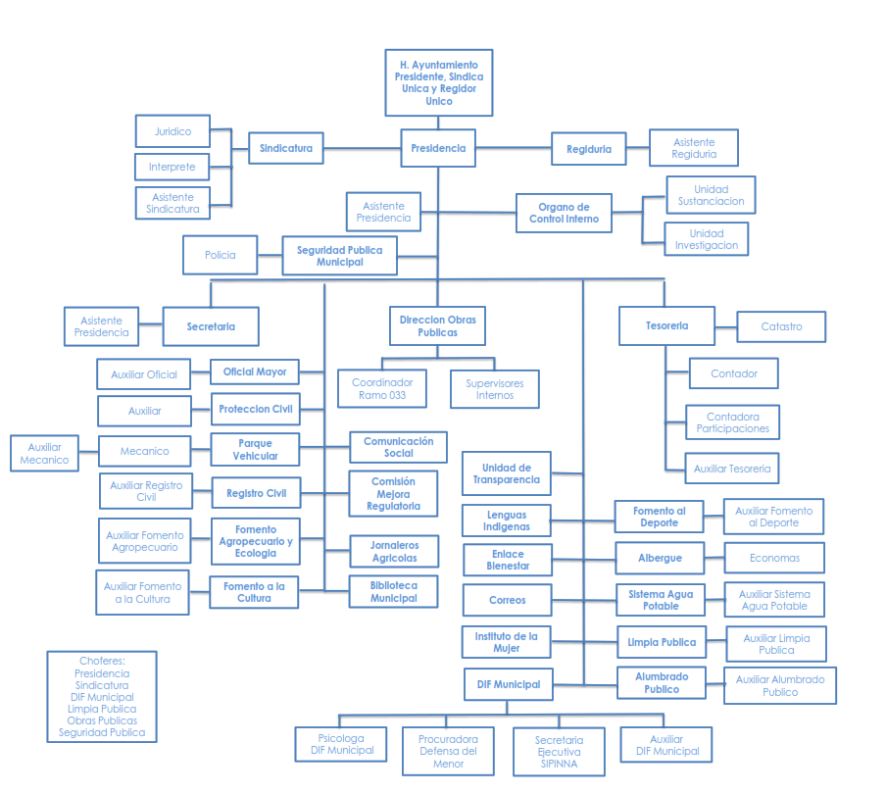

Estructura del Consejo Municipal de Protección Civil
El Consejo Municipal de Protección Civil aun fue instalado formalmente el 28 de enero del 2022 y consta en el Acta de Instalación presente en el Anexo 1.

Estructura del Sistema Municipal de Protección Civil
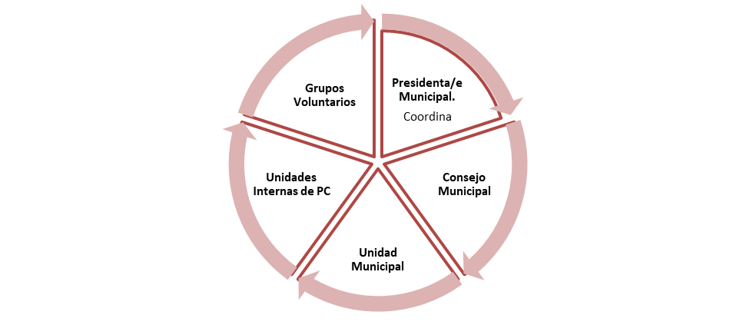
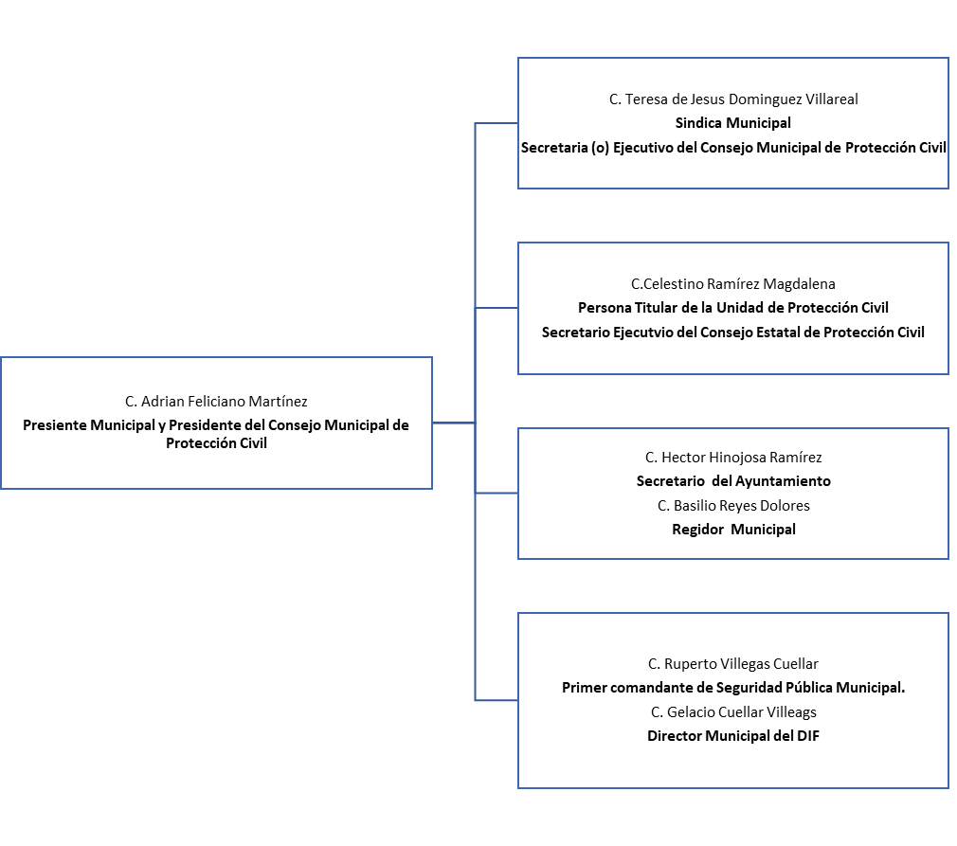

Marco Legal y aspectos a considerar para la elaboración del PMPCyRDD

Ley de Protección Civil del Estado de Veracruz
En el artículo 37 fracción VI de la Ley, se señala como atribución del Consejo Municipal de Protección Civil, “aprobar el Programa Municipal de la materia, así como vigilar su cumplimiento”.
Así mismo, de acuerdo a lo señalado en los artículos 39, fracción IV y 47 fracción I de la Ley, corresponde al Secretario Ejecutivo del Consejo Municipal y a la Unidad Municipal de Protección Civil, elaborar el Programa Municipal de Protección Civil, y someterlo a la consideración y aprobación del Consejo Municipal.
El artículo 49 de la Ley, dispone que los programas de protección civil, deberán ser congruentes con el Programa Nacional de Protección Civil y formarán parte del Plan Veracruzano de Desarrollo, en los términos que establece la Ley de Planeación del Estado. Su cumplimiento será obligatorio para las administraciones públicas municipales, las organizaciones civiles, los sectores social y privado y la población que habita en los municipios.

Ley de Planeación del Estado
En la elaboración del PMPCyRDD, en importante tomar en consideración, que de acuerdo con señalado en el artículo 18 fracción II, de la Ley de Planeación del Estado, corresponde a cada una de las Administraciones Públicas Municipales, verificar la alineación de sus programas, con su propio Plan Municipal de Desarrollo, con los Planes Estatal y Nacional de Desarrollo, en su caso los Programas Sectoriales de Desarrollo Metropolitano Municipal, así como otros planes municipales.

Plan Nacional de Desarrollo 2019-2024
El Plan está integrado por 12 principios rectores, tres ejes generales y la Visión hacia 2024, mismos que definen las prioridades del desarrollo integral, equitativo, incluyente, sustentable y sostenible que persigue el país, y los logros que se tendrán en 2024, de acuerdo a lo siguiente:

Principios Rectores | - Honradez y honestidad. |  |  | Eje 1 | Política y Gobierno
 | - No al gobierno rico con pueblo pobre.
 | - Al margen de la ley, nada; por encima de la ley, nadie.
 | - Economía para el bienestar.
 | - El mercado no sustituye al Estado. |  |  | Eje 2 | Política Social
 | - Por el bien de todos, primero los pobres.
 | - No dejar a nadie atrás, no dejar a nadie fuera.
 | - No puede haber paz sin justicia.
 | - El respeto al derecho ajeno es la paz. |  |  | Eje 3 | Economía
 | - No más migración por hambre o por violencia.
 | - Democracia significa el poder del pueblo.
 | - Ética, libertad, confianza

Asimismo, el Plan establece como objetivo superior “El bienestar general de la población”, el cual se busca alcanzar a través de la construcción de un modelo viable de desarrollo económico, de ordenamiento político y de convivencia entre los sectores sociales, que garantice un progreso con justicia y un crecimiento con bienestar.

Plan Veracruzano de Desarrollo

Ejes transversales | Cultura de paz y derechos humanos
 | Honestidad y austeridad
Ejes Generales | Derechos humanos
 | Desarrollo económico
 | Bienestar social

Bloques temáticos | Objetivos | Estrategias
- Política y gobierno
- Política económica
- Educación
- Bienestar social  - Desarrollo Humano  - Salud  - Medio Ambiente  - Vulnerabilidad ambiental. | Objetivo 13  Implementar una política de prevención de riesgos de desastres para reducir el número de decesos, desapariciones, personas afectadas y pérdidas económicas, atendiendo las emergencias con un enfoque diferenciado asociado a las vulnerabilidades de la población. | Fortalecer la cultura de prevención de riesgos coordinada entre los municipios y la entidad para disminuir las afectaciones entre la población en condición de vulnerabilidad.

Programa Sectorial de Protección Civil 2019-2024

Objetivos | Estrategias
- Mejorar la Coordinación con el Sistema Nacional y el Sistema Estatal de Protección Civil para el acuerdo y seguimiento de acciones orientadas a la reducción de los riesgos de desastres. | - Incrementar la vinculación y acuerdos con los miembros del Sistema Nacional y El Sistema Estatal de Protección Civil para potenciar las acciones de prevención y mitigación del riesgo.
- Fortalecer la coordinación regional de la Secretaria de Protección Civil para desarrollar instrumentos y mecanismos de atención relevantes a las necesidades particulares en los diversos territorios del Estado. | 2.1 Fortalecimiento de la presencia regional de la Secretaría de Protección Civil para lograr una mejor atención y coordinación con los municipios.
- Incrementar la prevención mediante el fortalecimiento de la observancia de regulaciones para evitar la construcción, asentamientos y operación de actividades que generen nuevos riesgos para la población. | 3.1 Intensificar la supervisión para el cumplimiento de la normatividad en la planta productiva, la construcción de infraestructura, el equipamiento urbano y el ordenamiento territorial mediante la atención de los sectores público, privado y social.
- Contribuir a la prevención el Riesgo de Desastres en la entidad Veracruzana mediante la formación de capacidades y la difusión de la cultura de la previsión de riesgos de desastres a través de acciones de capacitación de manera institucional e interinstitucional. | 4.1 Capacitación a los miembros del Sistema de Protección Civil con énfasis en la adaptación de los contenidos a las necesidades temáticas y regionales, para la reducción de los riesgos de desastres.
- Incrementar la cultura de prevención de riesgos y autoprotección en la población veracruzana. | 5.1 Ampliación del análisis y medición de los riesgos de desastres que afectan al Estado, agregando a los enfoques estadístico y geográfico las dimensiones local y regional.
- Salvaguardar la vida, integridad y salud de la población, sus bienes, así como su entorno, mediante la eficacia de la coordinación y concertación de acciones para la atención a emergencias. | 6.1 Reducir las pérdidas humanas y materiales mediante la coordinación e implementación de protocolos de atención a las emergencias.
- Incluir a los grupos vulnerables y con discriminación en las acciones de prevención del riesgo de desastres y emergencias. | 7.1. Implementar medidas para la transversalización de la perspectiva de Género y de Derechos Humanos en los aspectos normativos, análisis y diagnósticos de riesgo, difusión y de atención directa a la población.

Objetivos de Desarrollo Sostenible 2030
En septiembre de 2015, al concluir el periodo de cumplimiento de los Objetivos de Desarrollo del Milenio, estados miembros de la Organización de las Naciones Unidas, acordaron una nueva estrategia que integra los ejes social, económico y medioambiental, sin embargo, al tratarse de una agenda de derechos, busca el fortalecimiento de los derechos humanos a través de iniciativas de política pública, que consideren en primer lugar a las poblaciones en situación de vulnerabilidad y que además asocien a los diferentes sectores de la población a su desarrollo.
Esta nueva agenda comprende 5 esferas de acción: las personas, el planeta, la prosperidad, la paz y las alianzas, integrada por 17 objetivos, que se desagregan en 169 metas.

El objetivo y meta en que contribuye el Programa Veracruzano de Protección Civil son:
Objetivo 1: Poner fin a la pobreza en todas sus formas y en todo el mundo;
Meta 1.5: De aquí a 2030, fomentar la resiliencia de los pobres y las personas que se encuentran en situaciones de vulnerabilidad y reducir su exposición y vulnerabilidad a los fenómenos extremos relacionados con el clima y otras perturbaciones y desastres económicos, sociales y ambientales.

Ley General para la Igualdad entre Mujeres y Hombres
El objeto de la Ley General para la Igualdad entre Mujeres y Hombres, es la de regular y garantizar la igualdad de oportunidades y de trato entre mujeres y hombres, proponer los lineamientos y mecanismos institucionales que orienten a la Nación hacia el cumplimiento de la igualdad sustantiva en los ámbitos público y privado, promoviendo el empoderamiento de las mujeres y la lucha contra toda discriminación basada en el sexo (Ley General para l aIgualdad entre Mujeres y Hombres, 2021).

Ley de Acceso a las Mujeres a una vida libre de violencia.
El objeto de la Ley de Acceso a las Mujeres a una vida libre de violencia, establecer la coordinación entre la Federación, las entidades federativas, las demarcaciones territoriales de la Ciudad de México y los municipios para prevenir, sancionar y erradicar las violencias contra las mujeres, adolescentes y niñas, así como los principios y mecanismos para el pleno acceso a una vida libre de violencias, así como para garantizar el goce y ejercicio de sus derechos humanos y fortalecer el régimen democrático establecido en la Constitución Política de los Estados Unidos Mexicanos (Ley General de Acceso de las Mujeres a una vida libre de violencia, 2022).

Objetivo general
Plantear las acciones preventivas, correctivas y de auxilio para proteger a la población de Zontecomatlán en su vida, su patrimonio y su medio ambiente, de los peligros que amenazan el territorio municipal, con enfoque de derechos humanos e igualdad de género.

Objetivos particulares
- Fortalecer el trabajo preventivo mediante la supervisión de escuelas y la formación de Brigadas Comunitarias;
- Realizar comunicados oportunos sobre fenómenos peligrosos y recomendaciones a la población para promover su autocuidado.
- Contar con una base de información sobre familias afectables por deslizamientos e inundaciones para realizar alertamientos directos.

Diagnóstico / Características del Territorio Municipal

En el municipio de Zontecomatlán de López y Fuentes la Unidad Municipal de Protección Civil se encuentra formalmente constituida, el Ayuntamiento cuenta con manuales de organización y de procedimientos que incluyen las actividades de Protección Civil, además se han realizado Planes de Emergencia para Semana Santa y Temporada de Lluvias.

El Consejo Municipal está formalmente constituido y ha sesionado en una ocasión durante la presente administración para atender la temporada de lluvias del 2022. Para la atención de emergencias se coordinan con el Representante Regional de Protección Civil, así como con el Batallón 79 de SEDENA que se encuentran ubicados en Chicontepec.

Se cuenta con cinco refugios temporales y se identifican rutas de evacuación, establecidas, señalizadas y georreferenciadas.

Hay una experiencia de un simulacro de sismo con los alumnos y alumnas de la Primaria Mauricio Colunga y en el Telebachillerato (TEBA) ambos de la cabera municipales, en el mes de septiembre del 2022.

El Director de Protección Civil ha tomado una capacitación contra incendios forestales con CONAFOR y brigadas de SEDEMA en marzo del 2022.

La Unidad de Protección Civil de Zontecomatlán de López y Fuentes está conformada por 7 personas mismas que cuentan con una oficina propia con mobiliario. El equipo cuenta con computadora sin conexión a internet, teléfonos celulares.

Localización Geográfica
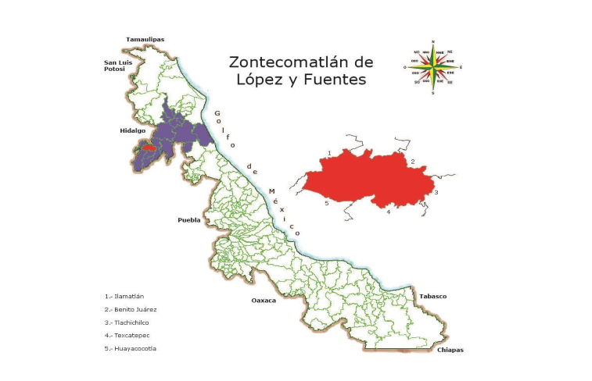
El municipio de Zontecomatlán de López y Fuentes tiene una superficie de 242.3 km2 y se encuentra situado entre los paralelos 20°40’y 20°38’ de latitud norte; los meridianos 98°11’ y 98°26’ de longitud oeste; su territorio se despliega entre los 300 y los 1,400 metros sobre el nivel del mar.
Colinda al norte con los municipios de Ilamatlán y el Estado de Hidalgo; al este con los municipios de Benito Juárez y Tlalchichilco; al sur con los municipios Tlalchichilco, Texcatepec y Huayacocotla; al oeste con el Estado de Hidalgo y el municipio de Ilamatlán.
Clima
Los climas presentes en el municipio son:
Semicálido húmedo con lluvias todo el año en un 89% del territorio, templado húmedo con lluvias todo el año en un 10% del territorio y cálido húmedo con lluvias todo el año solo un 1%, del territorio. Sus temperaturas están en un rango de los 16 a los 24°C. Las lluvias se presentan en un rango de 2400 – 2 600 mm.

Hidrología
El municipio se ubica en la cuenca del rio Moctezuma y la subcuenca del río Calabozo, que drena sus aguas principalmente hacia el río Tempoal.

En la cabecera municipal confluyen los ríos Tulacatitla y Santo Domingo dando una sola corriente llamada Zontecomatlán. Este río es el que da más problemas de inundación en cabecera y en la comunidad de Pachitla.

Las crecidas en este afluente tardan en llegar a la zona de Benito Juárez cerca de cuatro horas provocando inundaciones en algunas comunidades de este municipio, por lo que es deseable que exista una comunicación de alerta hacia sus autoridades.

Así mismo se encuentra la Cañada del Rio Xilotla que pasa fluye hacia el municipio Benito Juárez y no tiene registro de afectaciones a las comunidades de la zona: Partidero, Limontitla, Puente y Xilotla.
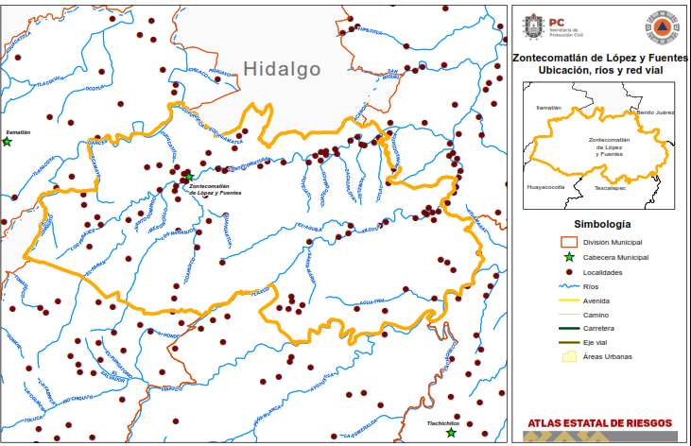

Geomorfología
El municipio está situado en la Sierra de Huayacocotla y parte de la Huasteca Veracruzana, a su vez comprendida en la Sierra Madre Oriental. Se caracteriza por su relieve montañoso plegado con altitudes que van de los 300 hasta los 2,500 msnm.

La zona presenta una cantidad importantes de lluvias, ello da lugar escurrimientos que fluyen hacia la planicie como corrientes de régimen torrencial, con gastos de consideración aún en el estiaje, que labran su curso por valles y lomeríos paralelos a las corrientes principales.

Edafología
Los tipos de suelo que predominan en la Sierra de Huayacocotla son: Feozem Háplico con 55.89 %, Regosol Dístico con 19.36 %, Vertisol Pélico con 10.66 %, los demás suelos restantes en menor proporción dispersos menores al 5 %.

Uso de suelo y vegetación
De acuerdo con la cartografía temática de Uso de Suelo y Vegetación serie VI de INEGI de 2016, el uso de suelo que predomina dentro de la región es la Agricultura representando un 26.02 % y zona urbana 0.06.

INEGI reporta para el municipio los siguientes usos productivos:
Principales  cultivos | Superficies sembradas (hectáreas)
Total | 5,731.0
Maíz grano | 5,060.0
Café cereza | 106.0

En el ramo de agricultura de Zontecomatlán cuenta con una superficie total de 216.3 km², de las que se siembran 10,888.483 hectáreas, en las 2,174 unidades de producción. Los principales productos agrícolas en el municipio y la superficie que se cosecha en hectáreas es la siguiente: maíz 4,040; frijol 1,750; chile 250; caña de azúcar 105; naranja 11 y café 248. En el municipio existen 1,694 unidades de producción rural con actividad forestal

Asimismo, tiene una superficie de 6,223 hectáreas dedicadas a la ganadería, en donde se ubican 1918 unidades de producción rural con actividad de cría y explotación de animales. Cuenta con 5,500 cabezas de ganado bovino de doble propósito, además la cría de ganado porcino, ovino, equino. Las granjas avícolas y apícolas tienen cierta importancia.

El segundo uso de suelo representativo de la zona es la Vegetación siendo selva con un 57.60%, bosque 8.20% y pastizal 8.12%

La superficie forestal del municipio es de 179.094108 km2 que corresponden al 74.60% de la superficie total.

Vivienda:
El municipio tiene 86 localidades rurales de las cuales 37 agencias y subagencias municipal de las cuales 31 están coordinación con la Unidad Municipal de Protección Civil.

DATOS GEOGRÁFICOS
Indicador |  | Valor
Cabecera municipal |  | Zontecomatlán de López y Fuentes
Localidades en 2020 |  |  | 86
Urbanas |  |  | 0
Rurales |  |  | 86
Superficie | 242.3 |  | km2
Porcentaje del territorio estatal |  | 0.03%
Densidad poblacional en 2020 | 60.4 | hab/km2
Fuente: SEFIPLAN con datos de INEGI, Censo de Población y Vivienda 2020 y Marco Geoestadístico Municipal 2010.

La población de Zontecomatlán de López y Fuentes es de 14,644 personas habitan en 4,602 viviendas que cuentan con las siguientes características:
CARACTERISTICAS DE LAS VIVIENDAS
Indicador | Viviendas | Porcentaje
Viviendas particulares habitadas | 3,954
Con disponibilidad de agua entubada | 3,038 | 76.8%
Con disponibilidad de drenaje | 1,299 | 32.8%
Con disponibilidad de energía eléctrica | 3,638 | 91.9%
Con disponibilidad de sanitario o excusado | 3,771 | 95.2%
Con piso de:
Cemento o firme | 3,208 | 81.1%
Tierra | 592 | 15.0%
Madera, mosaico y otros recubrimientos | 152 | 3.8%
Con disposición de bienes y tecnologías de la información y la comunicación
Automóvil o camioneta | 133 | 3.4%
Televisor | 1,928 | 48.8%
Refrigerador | 1,553 | 39.3%
Lavadora | 193 | 4.9%
Computadora | 130 | 3.3%
Aparato para oír radio | 1,559 | 39.4%
Línea telefónica fija | 164 | 4.1%
Teléfono celular | 1,068 | 27.0%
Internet | 188 | 4.8%
Fuente: INEGI, Censo de Población y Vivienda 2020.

Población
El municipio de Zacualpan tiene una población de 14,644 personas: 7,463 mujeres y 7,122 hombres.

En la localidad de Tetzacual se encuentra concentrado el grueso de la población con un 7.5% del total. Las siguientes poblaciones en importancia numérica son José María Pino Suárez con 6.35%, Zontecomatlán de López y Fuentes con 5.09% y Limontitla con 4.45%

La población mayor de 60 años es de 1,772 personas: 929 mujeres y 843 hombres. La población menor de 06 años es de 1,755 personas: 874 mujeres y 881 hombres.

El municipio tiene presencia de población indígena de la etnia náhuatl y otomí en menor medida de 12,809 personas ubicadas en 76 localidades, siendo las tres principales Tetzacual con 8.55%, José María Pino Suarez 7.10% y Limontitla con 4.97%. En las dos primeras de la etnia náhuatl y la tercera de la etnia otomí.

La población nahua se encuentra ubicada en las comunidades situadas sobre todo en la cañada del río Zontecomatlán que inicia desde José María Pino Suárez hasta Pochoco en la colindancia con Benito Juárez, aunque también encontramos tres comunidades nahuas en la cañada de Xilotla que son El Puente, Cuayo y Agua Fría.

Las comunidades de presencia Otomí están situadas en una fracción al sur del municipio separadas del resto del territorio por la cañada de Xilotla. Las comunidades más importantes son: Santa María la Victoria, Agua Hedionda, Tecomajapa.

La mayor parte de la población es bilingüe y las comunicaciones sobre prevención se realiza en castellano cuando el o la funcionaria no pertenece a la etnia. Sin embargo, hay 964 personas monolingües en su mayoría de la lengua náhuatl, 11.8%-115 personas en la localidad de El mamey, 8.3%- 83 personas en Pino Suarez, 7.8% - 76 personas en los tres barrios de El Cuayo y 4.9% - 48 personas en El Cuayo La Esperanza.

En la realización de brigadas y mapas comunitarios el ejercicio será mejor si se hace en la lengua originaria de cada comunidad.

En el municipio existen 58 personas afrodescendientes: 27 mujeres y 31 hombres, ubicadas mayoritariamente en Ozultetla (29), José María Pino Suárez (7), Agua Hedionda (5) y Cruztitlán (4).

La población que vive con discapacidad es de 937 personas, dispersas en 65 localidades.

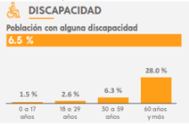

De los 3,940 hogares registrados en el censo del 2020 del INEGI, 1,033 están encabezando por mujeres, en éstos viven 3,115 personas. Estos hogares corresponden al 26.22% del total de los hogares. Esto está asociado a una importante actividad migratoria hacia Los Estados Unidos que es más importante en La Victoria.

La marginación en el municipio es considerada muy alta de acuerdo con los siguientes indicadores:

MARGINACIÓN, 2020
Concepto | Referencia
Grado de Marginación | Muy Alto
Índice de Marginación | 47
Lugar que ocupa en el contexto estatal | 7
Lugar que ocupa en el contexto nacional | 107
Población analfabeta de 15 años o más | 25.7%
Población sin primaria completa de 15 años o más | 66.1%
Ocupantes en viviendas sin drenaje ni servicio sanitario exclusivo | 3.3%
Ocupantes en viviendas sin energía eléctrica | 6.3%
Ocupantes en viviendas sin agua entubada | 22.1%
Viviendas con algún nivel de hacinamiento | 33.1%
Ocupantes en viviendas con piso de tierra | 13.6%
Población en localidades con menos de 5,000 habitantes | 100%
Población ocupada con ingreso de hasta 2 salarios mínimos | 95.3%
Fuente: CONAPO. Índice de marginación por Entidad Federativa y Municipio, 2020.

Infraestructura y Servicios

VEHÍCULOS DE MOTOR, 2019
Tipo | Tipo de Servicio
 | Oficial | Público | Particular | Total
Automóviles | 0 | 10 | 32 | 42
Camiones de pasajeros | 0 | 1 | 0 | 1
Camiones y camionetas de carga | 0 | 0 | 116 | 116
Motocicletas | 0 | N.A. | 3 | 3
Fuente: INEGI. Proyecto de Integración de Información Estadística y Geográfica Estatal (IIEGE)

Este municipio recibe las señales de las estaciones de radio de AM y FM de Tuxpan, Poza Rica, Huayacocotla y Tulancingo, así como señales Vía Satélite. Tiene servicio telefónico por marcación automática en la cabecera y 2 localidades, así como telefonía rural; además una oficina postal y casi todas las comunidades cuentan con servicio de internet, y a su vez este sistema de comunicación a veces falla por los cambios meteorológicos.

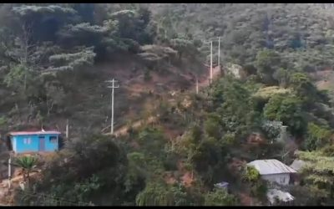
Respecto a las vías de comunicación, el municipio cuenta con una red de comunicación conformada por 51.5 Km. de carretera, que enlaza a los municipios de Huayacocotla, Benito Juárez, Chicontepec, Ilamatlán, Texcatepec, Zacualpan, las ciudades de Tulancingo, México, Zacualtipán, Pachuca, y prácticamente todas las localidades que lo conforman cuentan con caminos carreteros en terracería.

RED CARRETERA, 2019
Tipo | Longitud
 | (Kilómetros)
Total en el municipio | 73
Troncal federal pavimentada | 47
Alimentadoras estatales pavimentadas | 7
Alimentadoras estatales revestidas | 107
Caminos rurales pavimentadas | 25.7%
Caminos rurales revestidos | 66.1%
NOTA: El total puede no coincidir con el desglose ya que incluye alimentadoras estatales de terracería y caminos rurales de terracería
Fuente: INEGI. Proyecto de Integración de Información Estadística y Geografía Estatal (IIEGE)

El registro de vehículos automotor que han sido registrados en el CENSO de INEGI 2020 es de 162 unidades entre las que destacan camiones y camionetas para carga.

En cuanto a la infraestructura escolar se tienen 87 escuelas: 32 planteles de prescolar, 39 de primaria, 10 de secundaria, 5 bachillerato y 1 escuela para adultos.

Afectaciones por peligros
Las mayores afectaciones que existen en Zontecomatlán de López y Fuentes se deben a Deslizamientos e inundaciones y en menor medida a incendios forestales.

La susceptibilidad por deslizamientos se encuentra en 28 comunidades señaladas por el Sistema de Atlas de Riesgo de Veracruz.

En 13 de estas comunidades los deslizamientos son provocados por la construcción de carreteras y caminos; en temporada de lluvias se generan deslizamientos de materiales dejando incomunicadas a las comunidades o incluso la comunicación de la zona con Tulancingo y la ciudad de México por la carretera Chicontepec – Tulancingo. Las comunidades en las que hay deslizamientos cuyo riesgo es la obstrucción de caminos son: Otlatzintla, Pochoco, Rancho Nuevo, Santiago Ateno, Temango, Zacayahual, El Partidero, Zacamola, La Cruz, El Lindero, Patoloya, El Cevenal, Alahuaco.

Hay dos comunidades en donde ha habido deslizamientos con daños a viviendas y pérdidas de vidas que son: La Victoria y Pino Suarez, además se ubican riesgos en la Cabecera Municipal, Zoyotla y El Paraje.

Hay 9 comunidades determinadas como de alto y muy alto riesgo por el Atlas, de las cuales no se tiene registro de deslizamientos, sin embargo se consideran susceptible: Analí, Dos Arroyos, Tejería, Tecuapa, Tepetlaco, San José, La Cruz, Yedde, La Cuchilla.

Otra zona en que los caídos de rocas demandan atención durante la temporada de lluvias es “La Peña” ubicada entre Otlatzintla y Tetzacual, en la que hay que realizar acciones de limpieza en cuanto caen las rocas para evitar daños en los vehículos y accidentes.

Con susceptibilidad a inundaciones se registran 15 comunidades según el Atlas de Riesgos del Estado de Veracruz. En. De ellas se reconocen experiencias de inundaciones en la zona las siguientes: Zontecomatlán de López y Fuentes
La Candelaria, Cuatecomaco, El Mamey, Pachitla, Pochoco, Cuixcuatitla y Pahuatla y Tetzacual, en esta última el río al salir afecta un campo deportivo.

A pesar de la gran área de cobertura forestal, los incendios no constituyen un peligro de mucha relevancia. El Atlas de Riesgo ha registrado cinco eventos en Mesoncillo, Xochiapa, Tenexaco, Zacatiloya y Altamira.

Análisis
Las afectaciones que se atienden en mayor numero e intensidad son los deslizamientos, siguiéndoles las inundaciones y en menor medida los incendios. Una importante área de actividad es la atención de los fenómenos socio-organizativos, particularmente la visita de turistas en Semana Santa y en estas mismas fechas las fiestas de la Huapangueada.

Otras actividades que debe atender la DMPC son la verificación de planteles escolares y la atención de accidentes vehiculares.

A continuación, se presenta un cuadro en el cual se organizan las actividades de la DMPC conforme a los cuatro momentos de desarrollo de este programa:

Afectaciones | Prospectiva | Correctiva | Reactiva | Prospectivo – Correctiva
Deslizamientos  Con población: La Victoria, Pino Suárez. | Censo de casas afectables.  Formación de brigadas comunitarias | Avisos: en página, avisos a brigadas.  Avisos a los Agentes Mpales. | Auxilio en coordinación con policía municipal, regional de SPC | Gestionar reforestación con la Dir. De Ecología.  Gestión y seguimientos de dictámenes.
Deslizamientos  En caminos y carreteras |  |  | Dependiendo del volumen: Retiro de materiales con el equipo propio o gestión de maquinaria
Inundaciones  (Pachitla, Zacayahuatl, Cuatecomaco, Tetzacual) | Censos de familias afectables.  Coordinación con brigadas de Pachitla y Tetzacual para prevención.  Formación de Brigadas en Zacayahuatl, Cuatecomaco | En temporada de lluvias vigilancia de ríos  Aviso a comunidades y brigadas.  Seguimiento a medidas de prevención | Evacuación  Activación de Refugio Temporales | Seguimiento a construcción de muros de protección
Incendios | Recomendaciones para quemas | Acompañamiento de quemas
Atención a escuelas | Visitas de verificación  Simulacros
Atención a accidentes | Retiro de maleza en curvas para visibilidad | Apertura de cunetas (gestionar con obra pública) | Señalización y  Auxilio vial  Traslados de heridos  Turnar casos de muertes a áreas correspondientes
Atención a temp. Vacacional Semana Santa | Prevención de ahogamientos: Avisos en el río  Atención a la Fiesta de Huapangueada: supervisar negocios.  Instalación de tarimas y sistemas de sonido e iluminación | Monitoreo de lugares de esparcimiento | Patrullajes  Acordonamientos

Estas actividades se organizan temporalmente en el siguiente cronograma:

Estrategia/Subprograma | 2022 |  | 2023 |  |  |  |  |  |  |  |  |  |  |  | 2024 | 2025
 | NOV | DIC | ENE | FEB | MAR | ABR | MAY | JUN | JUL | AGO | SEP | OCT | NOV | DIC
Prospectiva
Formación de brigadas comunitarias | 1 | 1 | 1 | 1 | 1 | 1 | 1
Censo de casas afectables |  |  | 1 | 1 |  |  | 1 | 1
Coordinación con brigadas de Pachitla y Tetzacual para prevención.
Recomendaciones para quemas
Prevención de ahogamientos: Avisos en los ríos
Atención a la Fiesta de Huapangueadas: supervisar negocios.
Instalación de tarimas y sistemas de sonido e iluminación
Visitas de verificación a escuelas
Simulacros
Retiro de malezas en curvas de carreteras
Capacitación del equipo: Gestión y asistencia
Correctiva
Avisos: en página, avisos a brigadas.
Avisos a los Agentes Mpales.
En temporada de lluvias vigilancia de ríos
Seguimiento a medidas de prevención
Acompañamiento de quemas
Apertura de cunetas (gestionar con obra pública)
Monitoreo de lugares de esparcimiento
Promover y gestionar reforestación
Seguimiento a dictamenes por afectaciones
Reactiva
Auxilio en coordinación con policía municipal, regional de SPC
Retiro de materiales con el equipo propio o gestión de maquinaria
Evacuación
Activación de Refugio Temporales
Señalización y auxilio vial
Traslados de heridos
Turnar casos de muertes a áreas correspondientes
Prospectiva - Correctiva
Gestionar reforestación con la Dir. De Ecología.
Gestión y seguimientos de dictámenes

Estrategia o Subprograma Prospectivo

En el presente apartado se describen las acciones y obras que la Unidad Municipal de Protección Civil, en el marco de las atribuciones que le confiere la Ley de Protección Civil y la Reducción del Riesgo de Desastres, que son relativas a prevenir o evitar la construcción o concreción de los riesgos de desastres, y que puedan resultar en afectaciones a la población.

Acciones:
Respecto a los deslizamientos que generan riesgos en la población se levantará un censo de las casas afectadas en las comunidades en las que se ha determinado la existencia de este riesgo. Asimismo, se formarán Brigadas Comunitarias en al menos dos comunidades 2023.

Las acciones prospectivas para realizarse en las comunidades afectables por inundación son:
- Censos de familias afectables por inundación.
- Coordinación con brigadas de Pachitla y Tetzacual para prevención.
- Formación de Brigadas en Zacayahuatl, Cuatecomaco.

Las acciones prospectivas ante riesgo de incendios consisten en la difusión de recomendaciones para quemas agrícolas.

En esta etapa la atención a escuelas consiste en realizar visitas de verificación y simulacros.
Las actividades prospectivas a realizarse en Semana Santa son:
- Prevención de ahogamientos mediante colocación de avisos en el río.
- Atención a la Fiesta de Huapangueada supervisando negocios.
- Instalación de tarimas y sistemas de sonido e iluminación.

En la prevención de accidentes vehiculares la actividad a realizar es el retiro de maleza en curvas de la carretera Chicontepec-México.

Para la emisión de avisos y recomendaciones, tanto como para los alertamientos, se debe considera el. Crear avisos en lengua náhuatl y otomí para asegurarse que todas las personas tienen acceso a las recomendaciones, considerando que existen casi mil personas que solo hablan su lengua originaria.

Recursos Humanos y Materiales:
Los recursos humanos con que cuenta la Dirección Municipal de Protección Civil son:
- Siete elementos que integran la Dirección
- Una camioneta (de otra área) disponible para Protección Civil, y
- Una ambulancia que está en comodato con el DIF estatal y es gestionado por el DIF Municipal.
En el municipio existen dos brigadas comunitarias formadas en 2022 en Pachitla y Tetzacual, asimismo existen algunas formadas antes del 2018 en Cuatecomaco, Zacayahual, Candelaria. Se agrega el directorio en el Anexo 2.

Las autoridades locales que intervienen en las actividades de Protección Civil son:
Institución | Persona responsable | Teléfono
Policía Municipal | Comandante Ruperto Villegas Cuellar | 87135855760
DIF Municipal | C. Gelacio Cuellar Villegas | 7711513878
Dirección de Obra Pública | Arq. Fernando Trejo Lara | 2281388708

Las actividades estatales y Federales con las que se coordina son:
Dependencia Institución | Ubicación/ Persona de contacto | Teléfono
SEDENA | 74 batallón de Infantería, Carr. Tuxpan - Tampico s/n, 92511 Cerro Azul, Ver.
Jurisdicción Sanitaria III | Boulverd Lázaro Cárdenas, Pozo 174, Col Morelos | (782) 8238944
Secretaría de Protección Civil | Saúl del Ángel González / Enlace Regional | 2288203170/73/79
SEDEMA | Efraín Isaías Pérez | 7712068396
CONAFOR | Ángel Álvarez / Director Regional | 7711184351

Las brigadas comunitarias organizadas en el municipio son dos y estos son los datos de sus coordinadores:
Comunidad | Coordinador | Teléfono
Pachitla | Emiliano Valentín García | 7461085083
Tetzacual | Felipe de la Cruz Josefa | 7461204034

Asimismo, la DMPC cuenta con un enlace con los Agentes y Subagentes Municipales cuyo listado se presenta en el Anexo No. 3.

En el municipio están instalados los siguientes Refugios Temporales distribuidos de la siguiente manera:

Nombre de la localidad | Dirección | Capacidad de personas | Uso del inmueble | Latitud | Longitud
Zontecomatlan | Escuela Primaria Mauricio Colunga | 200 | Salones De Clases | 20.761941 | -98.342634
Pachitla | Escuela Primaria Ramon E. Villanueva | 80 | Salón De Clases | 20.765091 | -98.323546
Cuatecomaco | Escuela Telebachillerato  Cuatecomaco | 200 | Salón De Clases | 20.7722 | -98.275
Tetzacual | Escuela Primaria Indígena | 200 | Salón De Clases | 20.77367 | -98.26773
Otlatzintla | Escuela Primaria Bilingüe Redención | 200 | Salón De Clases | 20.779232 | -98.248297

Estrategia o Subprograma Correctivo
Antecedentes históricos de los desastres ocurridos en la región
En Zontecomatlán de López y Fuentes se tiene memoria de las afectaciones por fenómenos hidrometeorológicos que además de causar inundaciones son desencadenantes de deslizamientos y derrumbes, así como causas de la afectación a caminos y puentes.

Las comunidades que más son afectadas por lluvias e inundaciones son: Pachitla, Tetzácual, Zacayahuatl, Cuatecomaco, así como la cabecera municipal.

Los deslaves han dejado víctimas en Santa María la Victoria en el año 2005 en que una familia fue enterrada por un alud de lodo, perdiendo la vida 5 personas. En Pino Suárez tuvo lugar otro gran deslizamiento que arrastró una casa completa, en esta ocasión no hubo pérdidas humanas.

Entre agosto y septiembre del 2017, las lluvias dejadas por los remanentes de los huracanes Franklin y Katia, provocaron el socavamiento de los muros del puente situado a la entrada de Zacamola que se cayó.

Con el huracán Grace las afectaciones fueron la incomunicación de la Cabecera municipal debido a un derrumbe en la carretera, así como la interrupción de la electricidad por 72 horas y en Pachitla casi fue necesario evacuar a una comunidad entera por inundación con tirantes de hasta 50 cm. Para protegerla se ha estado construyendo un muro que actualmente se encuentra en su tercera fase.

Los Incendios forestales son otro de los peligros que se ha presentado en el Municipio. En marzo de este año 2022 tuvo lugar un incendio en la localidad de Los Naranjos y otro más en el paraje El Pahua de la localidad de El Puente. Este último favorecido por la sequía y propagado por los fuertes vientos.

La quema es una formula común en el sistema de Producción agrícola, siendo éstas uno de los principales motivos de los incendios forestales. Asimismo, la presencia de tiraderos en los que la concentración de desechos da lugar a incendios es otra posible causa de generación de incendios. Este es el caso del basurero en la terracería de Zintexcomatlan a Xoxocapa en los límites con Ilamatlán que debe ser mejor vigilado.

Con respecto a los fenómenos sociorganizativos, una de las celebraciones con mayor afluencia en el Municipio de Zontecomatlán de López y Fuentes, es la fiesta patronal del pueblo que se lleva a cabo del 02 al 04 de octubre en honor a “San Francisco de Asís”. En ella se llevan a cabo peregrinaciones desde diversos barrios de la cabecera municipal y de sus comunidades que se reúnen alrededor de seis mil personas en la iglesia principal, localizada en el centro de la cabecera municipal. Cabe mencionar que las peregrinaciones se llevan a cabo sobre las principales vialidades del Municipio, por lo que se puede provocar un evento catastrófico.

Otra de las festividades que se lleva a cabo es la Huapangueada celebra en Semana Santa, por lo regular el mes de abril. En esta festividad se reúne la gente del pueblo con las personas que están de vacaciones, llegándose a reunir alrededor de 4,000 personas.
Un peligro que se manifiesta de manera constante son los accidentes automovilísticos, provocados principalmente por la negligencia de los automovilistas. Los accidentes más frecuentes se presentan sobre todo en entronques carreteros y en tramos de la carretera de Zontecomatlán a Huayacocotla y de Zontecomatlán a Chicontepec.

Identificación de los riesgos a los que está expuesto el Municipio
Según el Atlas de Riesgos del Estado, la exposición del municipio a diversos fenómenos se resume de la siguiente manera:
Tipo de Fenómeno | Peligro | Nivel de Riesgo
Geológico | Zona Sísmica | Intermedia
 | Derrumbes y deslizamientos | Alta y Muy Alta
 | Erosión | Intermedia
Hidrometeorológico | Inundación | Si
 | Heladas | 31-60 días al año
 | Sequia | Muy Fuerte
 | Tormentas eléctricas | 10-20 días al año
 | Precipitación (mm año) | 1001-2000
 | Precipitación huracán | Intermedio
 | Viento huracán | Intermedio

Las acciones correctivas para realizar con respecto a los deslizamientos con posibles impactos sobre casas son la difusión de avisos y recomendaciones por temporada y cuando haya fenómenos particulares; usando los medios y redes oficiales del Ayuntamiento y mediante avisos a agentes municipales y brigadas comunitarias, con particular atención en las comunidades de La Victoria y Pino Suárez.

Con respecto a los riesgos de inundación se realizará en temporada de lluvias la vigilancia de los ríos y arroyos que impactan en la cabecera. Asimismo, emitiendo avisos y recomendaciones ante la presencia de fenómenos atmosféricos que pueden afectar a la zona, teniendo comunicación directa con agentes municipales y brigadas comunitarias, particularmente con las comunidades de Pachitla, Zacayahuatl, Cuatecomaco, Tetzacual.

Para evitar que las quemas agrícolas se conviertan en incendios forestales se acompañará y asesorará a particulares que las realicen cuando ello se solicite y si existen las condiciones materiales para ello.

Para apoyar en la reducción de accidentes vehiculares se realiza dos veces al año la apertura de cunetas para drenaje en los caminos.

Durante la Semana Santa se realiza monitoreo de las zonas de esparcimiento debido a la gran afluencia de turistas, con la finalidad de evitar ahogamientos.

Estrategia o Subprograma Reactivo
Esta estrategia se realiza ante la inminencia de un fenómeno perturbador o una emergencia. La Ley de Protección Civil y la Gestión Integral de Riesgo del estado, define la emergencia como: una “situación anormal que puede conducir a un daño a la sociedad y propiciar un riesgo excesivo para su seguridad e integridad, generada o asociada con la inminencia o el impacto de un agente perturbador”

Ante cualquier emergencia ocurrida en nuestro territorio el municipio es la primera instancia en responder; cuando la atención de una emergencia supere las capacidades de la Unidad de Protección Civil o la situación demande una respuesta del Ayuntamiento en su conjunto, se pondrá en sesión el Consejo Municipal de Protección Civil que es el órgano de coordinación, consulta, planeación y supervisión del Sistema Municipal.

Ante la presencia de un fenómeno perturbador la Unidad Municipal de Protección Civil pondrá en marcha el Sistema de Alerta Temprana en el municipio, incluyendo las acciones de organización para la primera respuesta al fenómeno.

Ante los peligros recurrentes se desarrollarán Planes de Emergencia específicos en lo que se detallarán las acciones estratégicas, tácticas y operativas a desarrollar.
Cuando los municipios se encuentran rebasados por el fenómeno Socio-organizativo, la Secretaría de Protección Civil intervendrá bajo las siguientes circunstancias:

- Cuando se ve rebasada la capacidad de respuesta municipal.
- Cuando un fenómeno ha impactado o afectado a población de dos o más municipios a la vez.
- Cuando un fenómeno ha impactado o afectado el territorio de dos o más entidades federativas (colindantes).
- Cuando se estime se encuentran en riesgo servicios vitales y sistemas estratégicos.
- Cuando el fenómeno ocurra o impacte en otra entidad federativa y que represente un peligro para la población de Veracruz.

En el caso de ser necesaria la evacuación de personas, la Unidad Municipal de Protección Civil se coordinará con el DIF para la operación de los refugios temporales, poniendo atención en el cumplimiento de las recomendaciones realizadas por la “Guía para la aplicación de la Perspectiva de género y enfoque de Derechos Humanos”; entre las que se encuentran las siguientes:

- Identificación de personas y/o poblaciones en situación de vulnerabilidad que pueden hacer uso de los refugios temporales (niñas u niños, jefas de familia, mujeres embarazadas, personas con discapacidad, personas en situación de calle, personas de diversas etnias, personas adultas mayores, personas migrantes, afrodescendientes y personas de las comunidades LGBTTTIQ+.
- Identificación de las necesidades prioritarias de esas poblaciones.
- Priorizar la participación de las mujeres en todos los puestos de toma de decisiones, lo cual abone a la paridad de género.
- Incluir a mujeres y hombres por igual, en las actividades que se realizan.
- La toma de decisiones y la organización de los refugios temporales deben incluir en todo momento a las mujeres, sin sobrecargarlas de trabajo.

Como parte del Sistema Estatal de Protección Civil, el municipio es parte de los mecanismos de alertamiento existentes para fenómenos hidrometeorológicos como lo son el Sistema de Alerta Temprana de Ciclones Tropicales (CIAT-CT) que activa el Centro Nacional de Prevención de Desastres (CENAPRED) y de la Alerta Gris y las Alertas Especiales de las Secretaría de Protección Civil, emitida para diversas condiciones meteorológicas de peligro cuando son distintas a los Ciclones Tropicales.

En estos casos, la Unidad Municipal de Protección Civil recibe las alertas en sus distintas fases y ejecuta las acciones que son propias del ámbito municipal entre las cuales estará emitir avisos de la alerta a las agencias y sub-agencias municipales y brigadas comunitarias y otros grupos organizados para la atención a emergencias.

Los Sistemas de alertamiento se organizan como un semáforo en el que se signa un color a cada nivel de riesgo. Las acciones que se ejecutan en cada momento deben irse adaptando a cada tipo de riesgo y a las necesidades de las poblaciones según las siguientes etapas:

Estado | Descripción del Estado | Acciones a Implementar
Pre - Alerta | Situación fuera de la normalidad, que se presenta por la posible ocurrencia de un fenómeno destructivo: | 1. Implica la necesidad de que los organismos responsables deban aplicar medidas precautorias.
Alerta | Se establece cuando se recibe información sobre la inminente ocurrencia de un fenómeno perturbador, debido a la forma en que el peligro se ha extendido o evolucionado | 2.Es factible que se requiera la aplicación de un plan de acción (emergencia).  3. Se activa el Consejo Estatal o Municipal de Protección Civil.
Alarma | Se establece cuando se ha producido daños en la población sus bienes, y su entorno, lo cual implica la necesaria ejecución del Plan de Acción: | 4. Se activa el Comité Estatal de Emergencias.

Estrategia o Subprograma Prospectivo/Correctivo
En el caso de las fotos georreferenciadas deberán tener las siguientes características:
- Deben mostrar la magnitud del daño principalmente a viviendas o infraestructura (carreteras, puentes, escuelas, sembradíos, etc.)
- Deberán integrarse las coordenadas geográficas y fecha del día en el que se realiza la toma.
- Por cada vivienda o infraestructura dañada, deberán tomarse al menos dos fotografías con diferentes ángulos de enfoque.
- Las fotografías deberán agruparse conforme al municipio, colonia y localidad que corresponda.

En caso del granizo, heladas e inundaciones, en las fotografías utilizar objetos que puedan dar una idea del tamaño y volumen, y en inundaciones, que de evidencia del nivel de inundación ocurrido.

Las fotos deberán demostrar el fenómeno al que se hace referencia, como ejemplo puede usarse el Anexo de este apartado.

Para prevenir que los deslizamientos en las zonas áridas del municipio de Zontecomatlán de López y Fuentes causen daños a viviendas, caminos o carreteras, deberá realizar los trámites correspondientes ante la Secretaría de Medio Ambiente del Estado de Veracruz para gestionar, en conjunto, las acciones de reforestación en dichas zonas.

Asimismo, en caso de deslizamientos que la Unidad Municipal considere que puedan representar peligro para las personas habitantes del municipio, deberá solicitar a la Dirección General de Planeación y Regulación de la Secretaría de Protección Civil del Estado, las visitas de supervisión a las áreas afectadas para que se emita el dictamen de riesgo correspondiente. Será también responsabilidad de la Unidad Municipal de Protección Civil realizar las gestiones necesarias ante las autoridades municipales, estatales y federales, según sea el caso para dar cumplimiento a las recomendaciones plasmadas en dichos dictámenes.

Mecanismos para el control y evaluación del Programa Municipal de Protección Civil.

El control y la evaluación se referirán a un análisis de tipo cuantitativo y cualitativo de los resultados, a través de los cuales se verificará la congruencia entre lo que se programe y los objetivos definidos, el avance en la consecución de las metas y su congruencia con los recursos autorizados y ejercidos para su operación.
Usar como fuente d einformación un cronograma en el anexo.

Herramientas de evaluación de seguimiento
Para el análisis de las acciones programadas se deberán utilizar diferentes métodos que permitan:
- Verificar permanentemente los objetivos y metas propuestas contra los resultados obtenidos.
- Encontrar las limitaciones que impidieron el logro de objetivos y metas planteados.
- Comparar la congruencia entre los recursos programados y los ejercidos con respecto a las metas obtenidas.
- Detectar los problemas afrontados en la obtención de las metas establecidas, analizando sus causas de desviación.
- Definir los elementos que propiciaron las desviaciones en el tiempo programado para el desarrollo de las actividades.
- Determinar las medidas correctivas para cada uno de los apartados respectivos.

Anexos

Anexo 1: Formato de Evaluación de Daños y Análisis de Necesidades (EDAN)
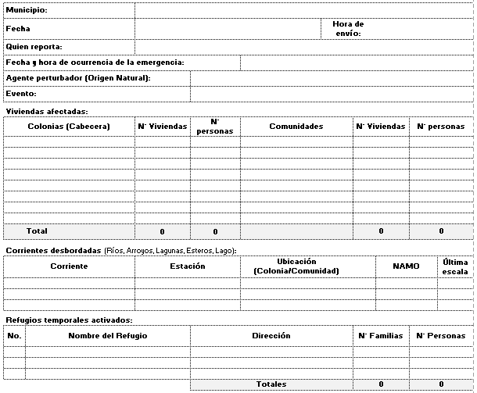
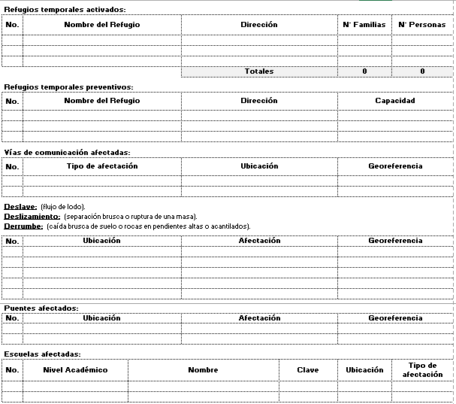

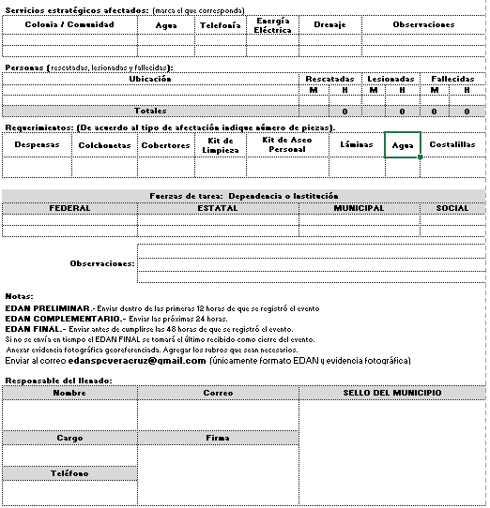

Anexo 2: Guía fotografías EDAN
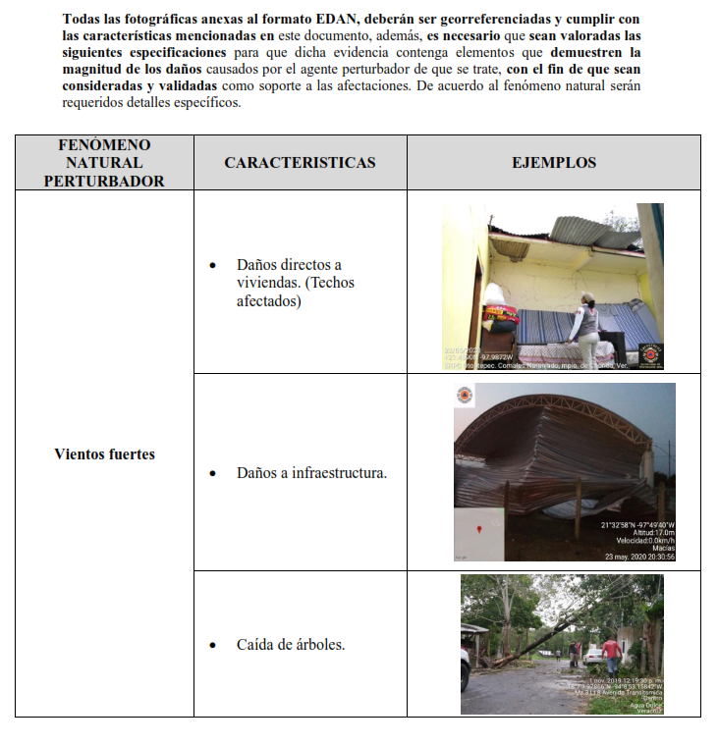

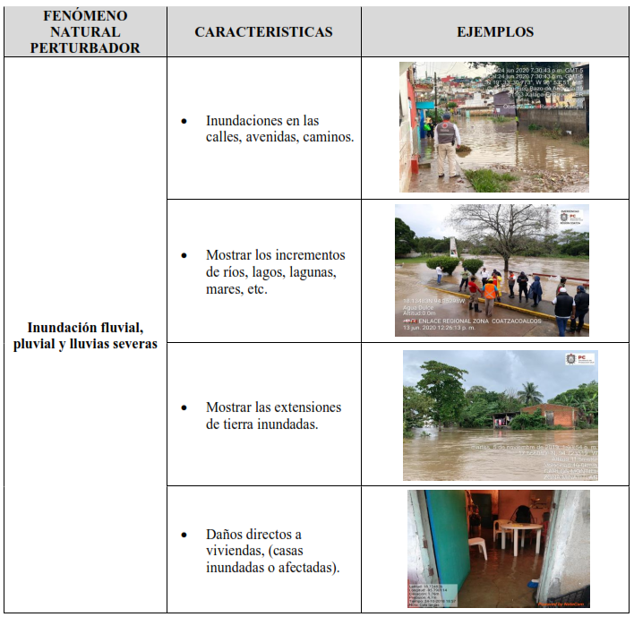
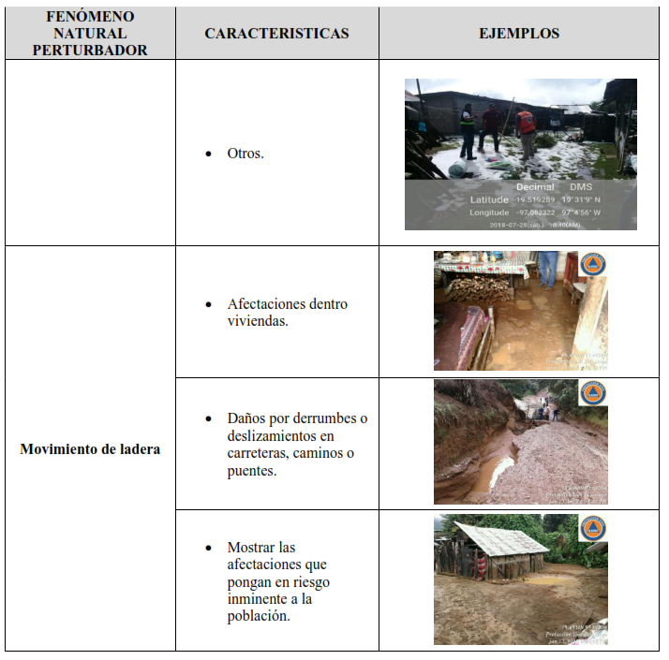
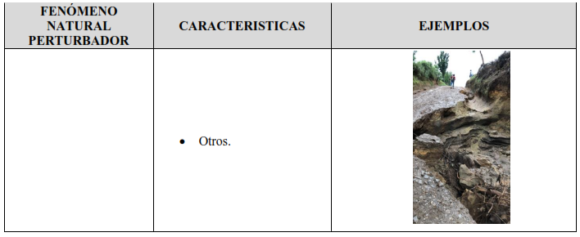

Bibliografía

Ley de Planeación del Estado de Veracruz de Ignacio de la Llave. (28 de 12 de 2018). Gaceta Oficial del Estado. Xalapa, Veracruz, México: H. Congreso del Estado de Veracruz.
Lineamientos para elaborar, dictaminar, aprobar y dar seguimiento a los Programas derivados del Plan Nacional de Desarrollo 2019-2024. (2019). Secretaría de Hacienda y Crédito Público.
LPCyRRD. (28 de febrero de 2020). Gaceta Oficial del Estado. Ley de Protección Civil y la Reducción del Riesgo de Desastres para el Estado de Veracruz de Ignacio de la Llave. Xalapa, Veracruz, México: H. Congreso del Estado de Veracruz.
Objetivos de Desarrollo Sostenible. (s.f.). un.org. Obtenido de https://www.un.org/sustainabledevelopment/es/objetivos-de-desarrollo-sostenible/
Plan Nacional de Desarrollo 2019-2024. (12 de julio de 2019). Diario Oficial de la Federación. Ciudad de México, México: Presidencia de la República.
Plan Veracruzano de Desarrollo 2019-2024. (5 de junio de 2019). Gaceta Oficial del Estado. Xalapa, Veracruz, México: Gobierno del Estado de Veracruz.
Programa Especial Cultura de Paz y Derechos Humanos 2019- 2024. (5 de septiembre de 2019). Gobierno del Estado - Poder Ejecutivo. (G. O. Estado, Ed.) Xalapa, Veracruz, México.
Programa Sectorial de Protección Civil 2019-2024. (5 de septiembre de 2014). Gaceta Oficial del Estado. Xalapa, Veracruz, México: Gobierno del Estado de Veracruz.
Ley General de Acceso de las Mujeres a una vida libre de violencia. (29 de abril de 2022). Diario Oficial de la Federación. México: Cámara de Diputados del H. Congreso de la Unión.
Ley General para l aIgualdad entre Mujeres y Hombres. (21 de octubre de 2021). Diario Oficial de la Federación. México: Cámara de Diputados del H. Congreso de la Unión.

La suma de hombres y mujeres no da el total de la población porque en el censo hay un registro de 59 personas cuyo sexo se desconoce.
Para el desarrollo de Planes de emergencias puede consultarse el Procedimiento de Actuación dirigido a las Autoridades Municipales desarrollado por la http://www.veracruz.gob.mx/proteccioncivil/wp-content/uploads/sites/5/2020/01/5.-Procedimiento_Actuacion_Socio-organizativo_Aut..pdf
También desarrollada por la Secretaría de Protección Civil y descargable en el vínculo: http://www.veracruz.gob.mx/proteccioncivil/wp-content/uploads/sites/5/2021/12/Gu%C3%ADa-para-la-Aplicaci%C3%B3n-de-la-PEG-y-EDDHH-en-RT.pdf

